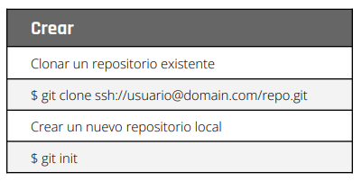

COMANDOS BÁSICOS:
- pwd: nos muestra la carpeta actual en la que nos encontramos.
- mkdir: nos permite crear carpetas, p. ej. mkdir NuevaCarpeta
- touch: nos permite crear archivos nuevos, p.ej. touch NuevoArchivo.txt
- cat: nos permite ver el contenido de un archivo, p.ej. cat NuevoArchivo.txt
- cd: nos permite cambiarnos de carpeta, p.ej. cd NuevaCarpeta.
- cd .. : nos permite regresar al directorio o carpeta anterior.
- cd o cd ~: nos lleva a la ruta del usuario.
- cd /c: nos vamos al disco C:/.
- cd -: nos lleva directamente al ultimo directorio visitado.
- ls: nos permite ver los archivos de la carpeta donde estamos actualmente.
- ls -l: Ver todos los archivos como una lista en donde incluye el usuario, grupo, permisos sobre el archivo, tamaño, fecha y hora de creación.
- ls -lh: Muestra la misma información que ls-l pero con unidades de tamaño, es decir, kb o mb.
- ls-R: muestra el contenido de todos los sudirectorios de forma recursiva.
- ls -S Ordena los resultados por tamaño de archivo.
- rm: Nos permite borrar un archivo o carpeta ej: rm NuevoArchivo.txt
- rmdir “nombre del directorio”/: borrar un directorio: Solo funciona con directorios vacíos.
- rm -r ‘nombre de la carpeta’ :me permite eliminar la carpeta y los archivos dentro de ella de forma recursiva.
- cp “nombre del archivo que quremos copiar” “nombre del directorio a donde lo queremos copiar”: nos permite copiar un archivo.
- mv “el directorio de donde queremos mover/el nombre del archivo” “el directorio hacia donde lo queremos mover”: nos permite mover un archivo.
- clear: nos permite limpiar la pantalla.
- history: ver los últimos comandos que ejecutamos y un número especial con el que podemos volver a repetir el comando.

